§
Ne rien inscrire Ne rien inscrire | Académie : Session :
Ne rien inscrire Ne rien inscrire | Examen : Série :
Ne rien inscrire Ne rien inscrire | Spécialité/option : Repère de l’épreuve :
Ne rien inscrire Ne rien inscrire | Epreuve/sous épreuve :
Ne rien inscrire Ne rien inscrire | NOM :  (en majuscule, suivi s’il y a lieu, du nom d’épouse)
Ne rien inscrire Ne rien inscrire | Prénoms : |  | N° du candidat :
Ne rien inscrire Ne rien inscrire | Né(e) le : (le numéro est celui qui figure sur la convocation ou la liste d’appel)
Ne rien inscrire Ne rien inscrire | Note : | Appréciation du correcteur :

NE RIEN ÉCRIRE DANS CETTE PARTIE
Il est interdit aux candidats de signer leur composition ou d'y mettre un signe quelconque pouvant indiquer sa provenance.

MENTION COMPLEMENTAIRE

TECHNICIEN EN ENERGIES RENOUVELABLES EPREUVE E1 : PREPARATION D’UNE INTERVENTION
SESSION 2015

CONSTRUCTION DES BUREAUX
DES SERVICES TECHNIQUES DE FOUESNANT
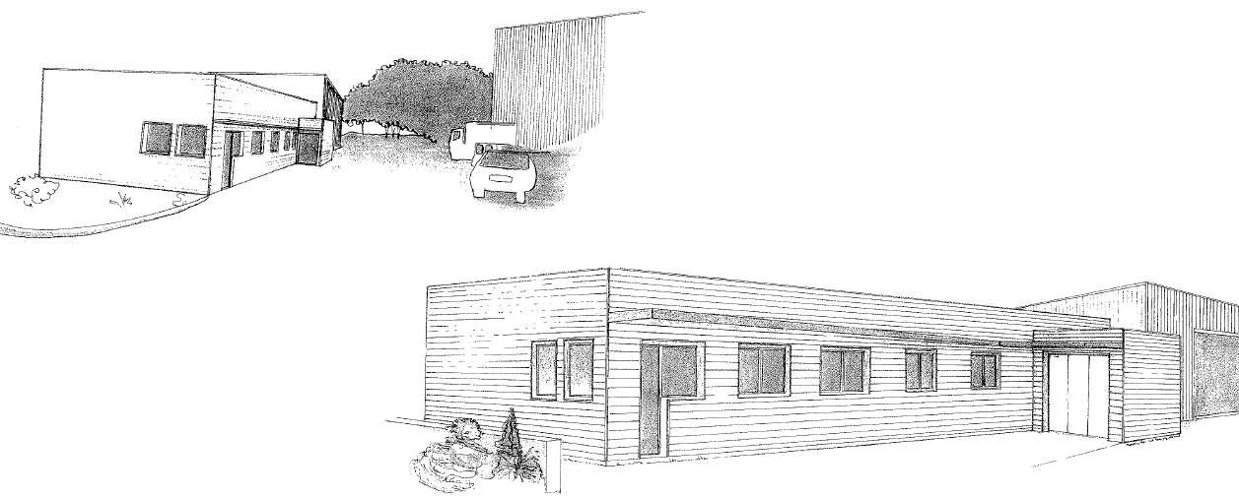
CALCULATRICE AUTORISEE - AUCUN DOCUMENT AUTORISE

 | DUREE CONSEILLEE
PARTIE 1 : « ANALYSE DU BATI » | 0 h 45
PARTIE 2 : « ETUDE DE SOLUTIONS TECHNIQUES » | 1 h 45
PARTIE 3 : « PREPARATION DE LA MISE EN ŒUVRE » | 1 h 30
TOTAL : | 4 HEURES

MENTION COMPLEMENTAIRE TECHNICIEN EN ENERGIES RENOUVELABLES | Code : Facultatif | Session : 2015 | SUJET
EPREUVE E1 | Durée : 4 H | Coefficient : 4 | Page 1 / 15

Dans le cadre de la construction d’un bâtiment de bureaux (construction à ossature bois) destiné aux services techniques de Kerambris à Fouesnant (29), on étudiera :

- Les performances thermiques des murs composant la structure bois.
- La ventilation double flux avec récupération de chaleur.
- La production de chaleur à partir d’un système aérothermique.
- Une installation photovoltaïque.
- Une production d’eau chaude sanitaire Solaire.

On vous demandera lors cette étude de justifier les solutions techniques retenues, d’implanter le matériel et de planifier une de vos interventions.

Question A.2 :
Calculez la résistance thermique de ce mur et concluez en comparant avec la valeur imposée par le cahier des charges (R = 5,5 m².K/W). Pour simplifier on considérera que le mur est constitué de la façon définie dans le tableau ci-dessous :

PARTIE A : « ANALYSE DU BATI »

MISE EN ŒUVRE DE L’ISOLATION ET DU PARE-VAPEUR
Désignation | Epaisseur mm | Conductivité thermique W.m-1.K-1 | Résistance thermique m².K.W-1
Résistance superficielle intérieure (convection intérieure) |  |  | 0,13
Plaque de plâtre type BA 13 | 13 |  | 0,04
Lame d’air non ventilée d’épaisseur | 45 |  | 0,18
Panneau de contreventement Type PAVAPLAN 3F | 8 | 0,1
Isolant type laine de verre type ISOCONFORT MOB 32 | 200 | 0,032
Ecran pare pluie Isolant Type ISOROOF KN 35 | 35 | 0,047
Résistance superficielle extérieure (convection extérieure) |  |  | 0,04

Le bâtiment étudié est un bâtiment à ossature bois. Ce type de structure impose la mise en œuvre de matériaux spécifiques. On se propose dans un premier temps de définir la fonction du pare pluie et du pare vapeur mis en œuvre au niveau des murs de ce bâtiment. Dans un second temps, on évaluera l’efficacité de l’échangeur de la C.T.A. assurant la ventilation et participant au chauffage des bureaux.
Calcul de la résistance thermique Rth de ce mur :

Conclusions par rapport à la valeur imposée par le cahier des charges :

Question A 1 :
A partir de la coupe du mur extérieur type « Ossature bois » fournie dans le dossier Ressource, Justifiez la mise en œuvre d’un écran pare-pluie rigide + isolant de 35 mm disposé de façon croisée en plus de l’isolation principale selon la coupe du mur extérieur fourni dans le dossier ressource.

Question A.3 :
A partir de l’observation du profil de température dans ce mur disponible page suivante, identifiez le phénomène physique qui risque de se produire dans ce mur si aucune précaution n’est prise.

MENTION COMPLEMENTAIRE – TECHNICIEN EN ENERGIES RENOUVELABLES | SUJET | Session : 2015 | Epreuve : E1 | Page 2 / 15

Question A.4 :
A partir des informations fournies dans le dossier ressources concernant le pare vapeur DELTA FOL WS, indiquez les deux fonctions essentielles de ce film.
1.

2.

Question A.6 :
La norme RT2012 exige un indice d’étanchéité à l’air (i4) inférieur ou égale à 0,6 m3/h.m². Après avoir posé l’isolation des murs extérieurs, il est nécessaire de réaliser une vérification d’étanchéité à l’air. On vous demande d’indiquer le type de test à réaliser.

Question A.5 :
Indiquez sur le profil de température, l’interface où sera disposé ce film DELTA FOL WS. Justifiez cette disposition.

Question A 7:
Le graphe suivant indique l’évolution des performances réelles d’une ventilation double flux avec récupérateur en fonction de la perméabilité du bâtiment. Si l’on considère une efficacité échangeur (théorique) égale à 0,9 (donnée par le constructeur SWEGON), quelle serait le taux de récupération effectif dans un bâtiment dont l’indice de perméabilité I4 serait égal à 1,2 m3/h.m².

Vue en coupe du mur extérieur

Source CETE Lyon.
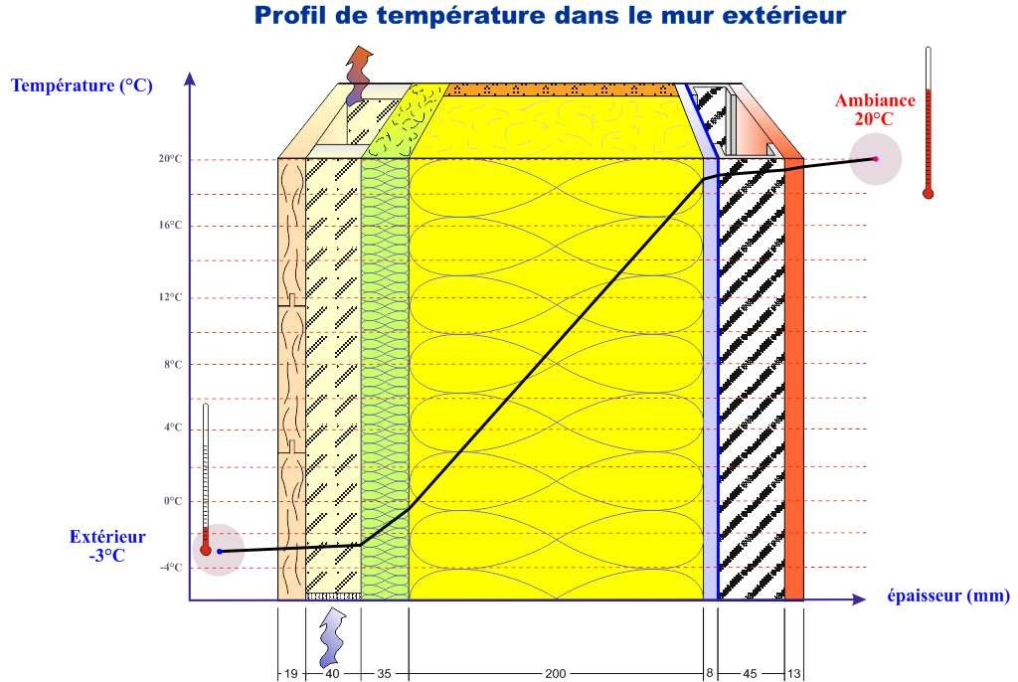
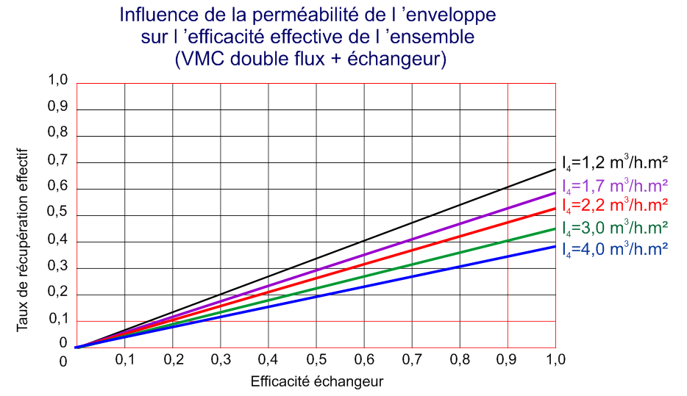
Extérieur
-2°C
Efficacité échangeur (théorique)

MENTION COMPLEMENTAIRE – TECHNICIEN EN ENERGIES RENOUVELABLES | SUJET | Session : 2015 | Epreuve : E1 | Page 3 / 15

Question A 8:

Indiquez comment évoluera ce taux de récupération effectif, si la perméabilité du bâti est égale à celle exigée par la RT2012 (I4=0,6 m3/h.m²).

Question B 1.2 :
On vous demande d’indiquer, sur le plan disponible page suivante (5/16) du présent dossier,
  - par une croix X les bouches appartenant au réseau d’extraction.
  - Par un cercle les bouches appartenant au réseau de soufflage.
Puis de compléter le tableau en indiquant pour les locaux, si il y a insufflation et /ou extraction d’air.

PARTIE B : « ETUDE DES SOLUTIONS TECHNIQUES »

PARTIE B.1 : ETUDE DU RESEAU VENTILATION
Locaux | Insufflation | Extraction
Espace expo
Accueil secrétariat
Bureaux
Douche
Réunion
Archives
Repro-détente
W.C.

Pré-sélection de la Centrale de traitement d’air double flux à récupération.

On vous demande ici de vérifier la circulation de l’air dans ce bâtiment et d’effectuer la présélection de la centrale de traitement d’air.

Question B 1.1 :
Rappelez l’intérêt d’une Centrale de Traitement d’Air double flux avec récupération et indiquez quelles déperditions limite-t-on avec ce type de ventilation.
Indiquez comment se fait l’extraction de l’air insufflé dans l’espace exposition.

Question B 1.3 :
Indiquez quelles dispositions particulières doivent être mises en œuvre pour que cette circulation d’air se fasse de la pièce de soufflage à la pièce d’extraction sans difficultés.

MENTION COMPLEMENTAIRE – TECHNICIEN EN ENERGIES RENOUVELABLES | SUJET | Session : 2015 | Epreuve : E1 | Page 4 / 15

Plan du bâtiment

TMP 125/60

TMP 125/30 TMP 125/30

TMP 160/120

TMP 125/30

TMP 125/60

TMP 125/60
TMP 125/30 TMP 125/30
TMP 160/120

TMP 125/30

TMP 125/30
TMP 125/30 30
ECS
30 Grille de rejet 50x h : 30 A intégrer au bardage

TMP 125/60
TMP 125/60
TMP 125/30 TMP 125/30

30

30 60
Implantation Volume tampon PAC
Implantation Centrale Traitement d’Air
Double- flux

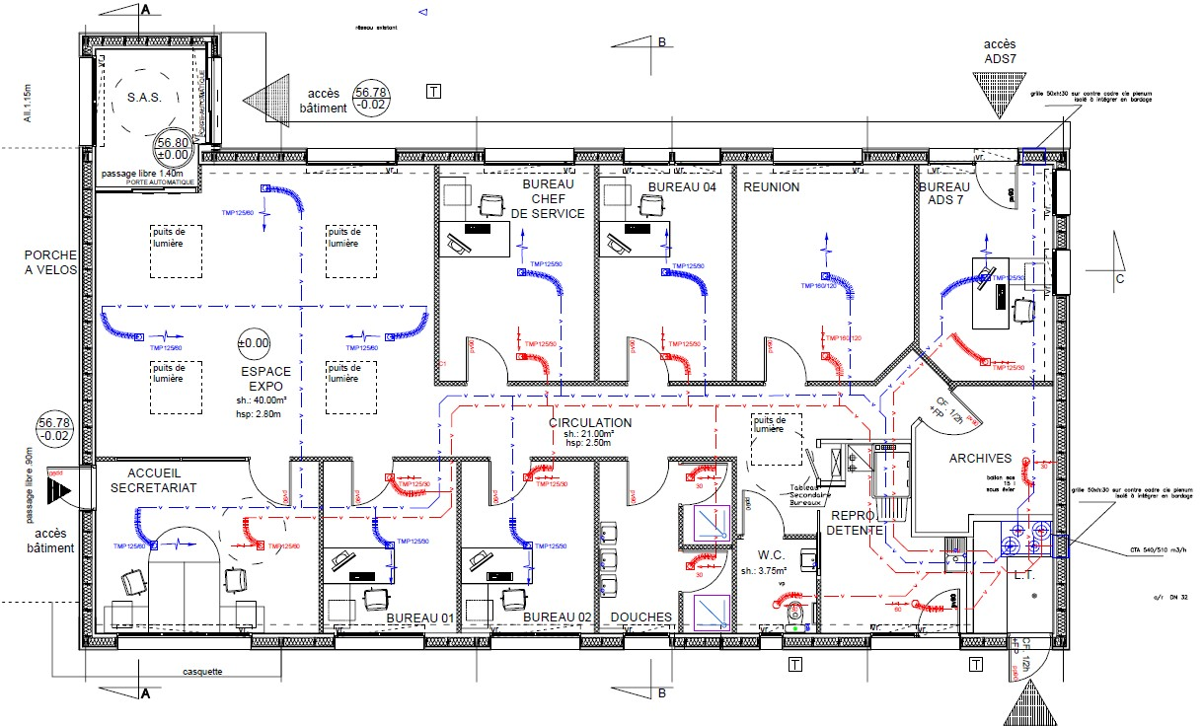



MENTION COMPLEMENTAIRE – TECHNICIEN EN ENERGIES RENOUVELABLES | SUJET | Session : 2015 | Epreuve : E1 | Page 5 / 15

Question B 1.4 :

A partir des informations disponibles dans l’extrait du CCTP, Déterminez le débit d’air à extraire que doit traiter la centrale.
Partie B.2 : ETUDE DE LA POMPE A CHALEUR AEROTHERMIQUE

On se propose ici de vérifier la compatibilité du matériel sélectionné dans le cahier des charges par rapport au projet de construction et de définir les séquences de fonctionnement.

Question B.2.1:
Déterminez, à partir des informations contenues dans l’extrait du Cahier des charges « chauffage », les déperditions de l’ensemble de ce bâtiment.

Question B 1.5 :

L’étude du réseau aéraulique a défini que les pertes de charges à prendre pour la sélection de la centrale est de 350 Pa et un débit de 500 m3/h environ. Sélectionnez à partir de l’abaque constructeur, le type de centrale adaptée à cette installation.

Question B 2.2 :
Relevez sur le schéma de principe du CCTP les références de la pompe à chaleur.

Marque : Type (ou référence) :

Question B 1.6 : Détermination de l’alimentation électrique de la centrale

A partir des informations fournies par le constructeur définissez les caractéristiques de d’alimentation électrique et le calibre de la protection à mettre en œuvre pour le raccordement électrique de cette centrale de traitement d’air.

Question B 2.3 :
A l’aide du dossier technique et ressources, donnez la signification de chaque terme de la référence de la pompe à chaleur.
□ _
□ _
□ _
□ _
□ _

MENTION COMPLEMENTAIRE – TECHNICIEN EN ENERGIES RENOUVELABLES | SUJET | Session : 2015 | Epreuve : E1 | Page 6 / 15

Question B 2.4 :
Complétez le tableau en indiquant pour chaque point figurant sur le schéma suivant :
- La désignation (exemple : entrée détendeur).
- Le niveau de pression du point considéré (HP ou BP) en cochant la case correspondante.
- L’’état physique du fluide (Liquide, Vapeur, liquide + Vapeur).

Question B 2.5 :
A partir du graphe ci-après, déterminez la température d’équilibre (ou de bivalence) pour laquelle la PAC ne parvient plus à compenser les déperditions du bâtiment.

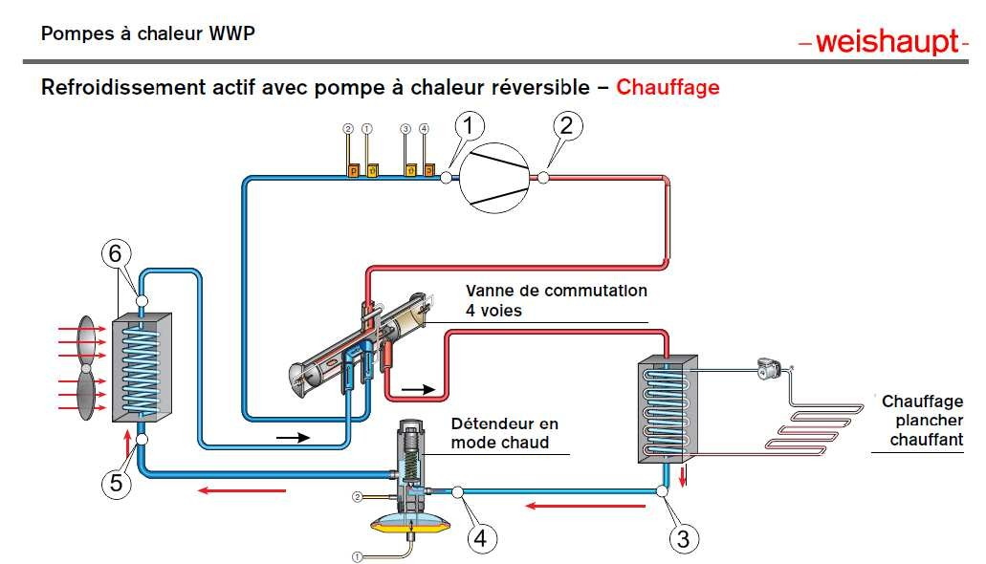






Question B 2.6 :
Co
nditi
ons :
Débit
d ’e
au d
e ch
auffa
ge :
1,2
m /h3
5,
6
k
W
Dr
oit
e d
es
dé
per
dit
io
ns
Puissance calorifique
Weishaupt WWP L9 A
Puissance calorifique pour
Puuisnsaencteecmalopriféiqrueature départ
pour une température
dépdar’et eaauucocnodenndseeurn35°seCur 35°C
16

14

12

10

8

6

4

2

-20
-10
0
10
20
30
B
40
Température extérieure (°C)
Text =-2°C
Text= Tamb
Puissance de chauffage (kW)
Points | Désignation | Haute Pression | Basse Pression | Etat physique  du fluide frigorigène
1
2
3
4
5
6

La PAC sélectionnée convient-elle aux besoins de ce bâtiment, justifiez votre réponse ?

MENTION COMPLEMENTAIRE – TECHNICIEN EN ENERGIES RENOUVELABLES | SUJET | Session : 2015 | Epreuve : E1 | Page 7 / 15

Question B 2.7 :
A partir de l’observation du schéma de principe du module chauffage dans le dossier ressources, indiquez la solution technique retenue pour fournir l’appoint, si la température extérieure descend en dessous de cette température d’équilibre.

PARTIE B.3 : INSTALLATION PHOTOVOLTAÏQUE

On se propose de vérifier le dimensionnement des onduleurs prescrits dans le cahier des charges et d’en déduire ensuite le plan de connexion des modules photovoltaïques

Question B 3.1 :
Rappelez ci-dessous la notion de puissance crête d’un module photovoltaïque.

Question B 2.8 :
Quel phénomène peut se produire au niveau de l’évaporateur et comment peut-on y remédier ?

Question B 2.9 :
Justifiez l’utilité du volume tampon représenté sur le schéma de principe du module chauffage.

Question B 3.2 :
Calculez alors la puissance crête prévue dans cette installation à partir des informations disponibles

dans le CCTP.

Question B 2.10 :
Déterminez le volume tampon adapté à cette installation en considérant que:

Question B 3.3 :
En se référant à la note concernant le dimensionnement des onduleurs présente dans le dossier ressource, déterminez la puissance maximale de chaque onduleur installé.

Vtampon [m³] = 1/10 x débit d’eau de chauffage [m³/h]

Dans la formule ci-dessus, le terme 1/10 correspond à une durée entre deux démarrages de 1/10 d’heure.

Question B 3.4 :
Justifiez alors ci-dessous le choix des onduleurs prescrits dans le cahier des charges.

Question B 2.11 :
Donnez la référence du volume tampon Weishaupt à installer.

MENTION COMPLEMENTAIRE – TECHNICIEN EN ENERGIES RENOUVELABLES | SUJET | Session : 2015 | Epreuve : E1 | Page 8 / 15

Question B 3.5 :
Indiquez quelles sont les prescriptions du cahier des charges concernant le raccordement des modules et des strings.

Question B 3.7 :
Quelle précaution essentielle doit être prise lors de la pose des câbles pour éviter les surtensions engendrées par la foudre.

Question B 3.6 :
Représentez alors le raccordement de ces modules entre eux ci-dessous ainsi que les raccordements aux onduleurs.

Question B 3.8 :
Déterminez, à partir de ce schéma de raccordement, la tension d’entrée CC (Courant continu) maximale au niveau de chaque onduleur.

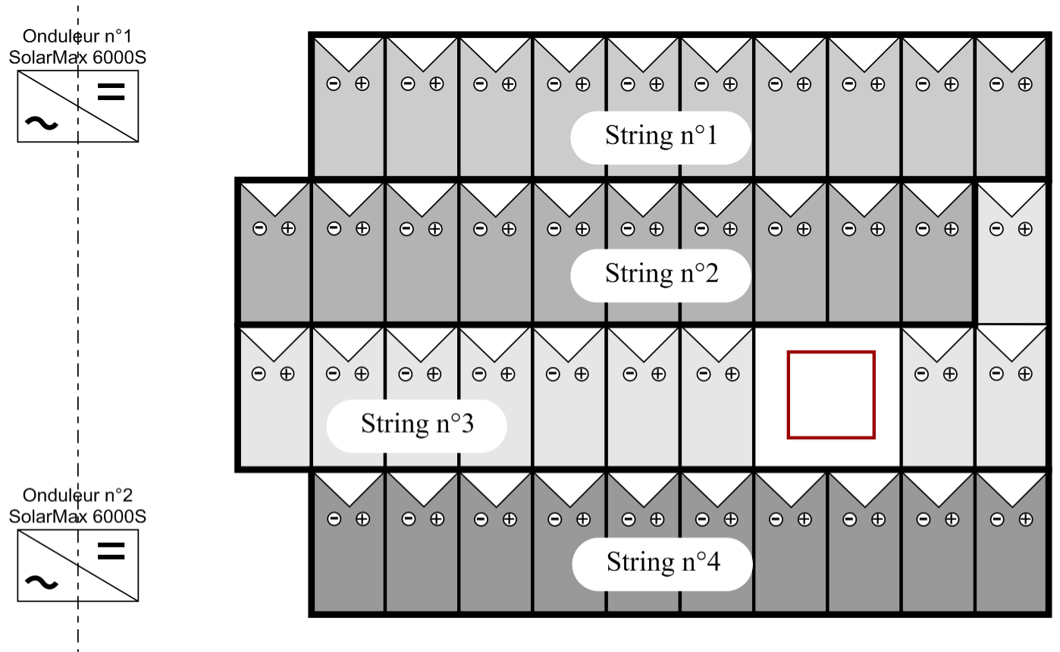




Question B 3.9 :

-
+

-
+
Vérifiez que la tension ainsi obtenue soit compatible avec la tension CC (Courant continu) de chaque onduleur SOLARMAX 6000S. Conclure quant au choix des onduleurs.
String n° 3



-
+
: Borne négative courant continu
: Borne positive courant continu

MENTION COMPLEMENTAIRE – TECHNICIEN EN ENERGIES RENOUVELABLES | SUJET | Session : 2015 | Epreuve : E1 | Page 9 / 15

PARTIE B.4 : ETUDE DE LA PRODUCTION SOLAIRE D’EAU CHAUDE SANITAIRE

On se propose ici de vérifier la faisabilité de réalisation d’une production Solaire d’eau chaude sanitaire en fonction de l’implantation de cette construction.

Question B 4.1 :
Le schéma suivant représente le diagramme solaire du site. Identifiez, à partir du plan de masse, la nature (ou origine) de ces deux masques repérés 1 et 2, figurant sur ce diagramme.

Question B 4.2 :
Précisez alors les conséquences (ombrage, heure …) de chacun de ces deux masques sur l’ensoleillement perçu par les capteurs solaires.

Question B 4.3 :

1.

2.
1.

2.
Quelles conclusions pouvez-vous en tirer ?
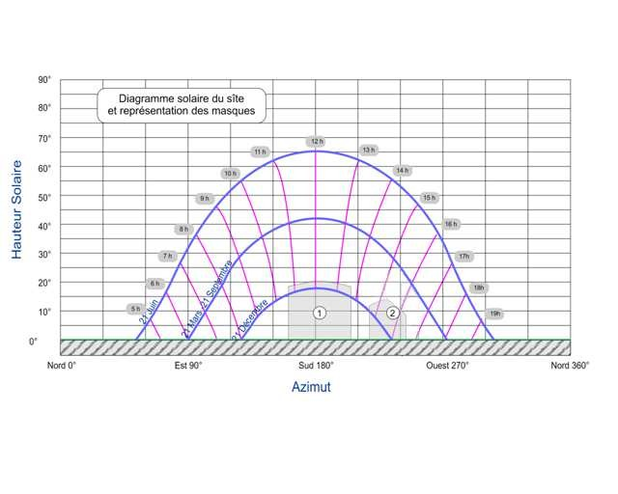
MENTION COMPLEMENTAIRE – TECHNICIEN EN ENERGIES RENOUVELABLES | SUJET | Session : 2015 | Epreuve : E1 | Page 10 / 15

PARTIE C.1 : MISE EN OEUVRE DE LA POMPE A CHALEUR AEROTHERMIQUE
PARTIE C : « PREPARATION DE LA MISE EN ŒUVRE »

Question C 1.4 :
Indiquez et justifiez la nature du fluide circulant dans la tuyauterie TAN 42,4 x 2,9 assurant la liaison entre la P.A.C et le matériel implanté dans le local technique.

IL s’agit ici d’identifier et de positionner sur le site, les différents éléments du système aérothermique.

Question C 1.1 :
La pompe à chaleur installée est de type monobloc. Indiquez ci-dessous ce que cela signifie :

Question C 1.2 :
On vous demande de justifier l’emplacement de la PAC représenté sur le plan d’implantation des capteurs solaires.

Question C 1.3 :
Identifiez les éléments repérés sur le schéma de principe module chauffage disponible dans le dossier ressource et précisez leur emplacement en cochant la case correspondante dans le tableau suivant :

Numéros | Désignation | Localisation
 |  | Extérieur | Local technique
1
2
3
4
5
6

MENTION COMPLEMENTAIRE – TECHNICIEN EN ENERGIES RENOUVELABLES | SUJET | Session : 2015 | Epreuve : E1 | Page 11 / 15

PARTIE C.2 : MISE EN ŒUVRE DU CAPTEUR SOLAIRE THERMIQUE PARTIE C.3 : IMPLANTATION DES MATERIELS DANS LE LOCAL TECHNIQUE

Il s’agit ici de mettre en œuvre la production d’eau chaude sanitaire solaire comprenant 3 capteurs solaires, installés sur le toit du projet de construction, couplés à un préparateur ECS de 300 litres. Ce préparateur comporte de plus un appoint électrique.
- La longueur de tube aller-retour (liaison capteur-préparateur ECS) avoisine 15 mètres.
- Le point le plus haut de l’installation sera considéré égal à la hauteur du bâtiment plus 1 m.

Question C 2.1 :
On se propose ici de déterminer une partie du matériel à mettre en œuvre dans cette installation.

A partir des informations disponibles dans le dossier ressources, donner le volume du vase d’expansion.

On vous demande ici d’implanter dans le local technique, les différents matériels définis précédemment.

Les réseaux aérauliques circuleront en faux plafond. La centrale de traitement d’air sera disposée au sol sur silentblocs.

Question C 3.1 .1

En fonction de la configuration du local technique et du plan défini par le maitre d’œuvre (disponible page suivante), encadrez ci-dessous la configuration de centrale de traitement d’air la plus adaptée.

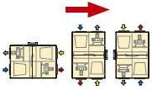
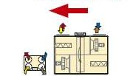
Question C 2.2 :
Air rejeté Air extrait  Air neuf Air soufflé | Air soufflé Air neuf  Air extrait Air rejeté
Modèle avec entrées et sorties latérales | Modèle avec entrées et sorties sur le dessus

Déterminez ensuite la pression de gonflage du vase d’expansion.

Question C 2.3 :
Si l’on souhaite une protection optimale de l’installation contre le gel et la corrosion, le constructeur préconise une concentration minimale de 40% d’antigel. Déterminez à partir des informations délivrées par le constructeur, jusqu’à quelle température la protection contre le gel est assurée avec une telle concentration. Est-ce satisfaisant dans notre cas de figure ?

Question C 2.4 :
Indiquez le critère sanitaire impératif lié à l’emploi d’un liquide antigel dans le cas d’une production d’eau chaude sanitaire.

MENTION COMPLEMENTAIRE – TECHNICIEN EN ENERGIES RENOUVELABLES | SUJET | Session : 2015 | Epreuve : E1 | Page 12 / 15

Question C 3.1.2 :
PLAN DU LOCAL TECHNIQUE

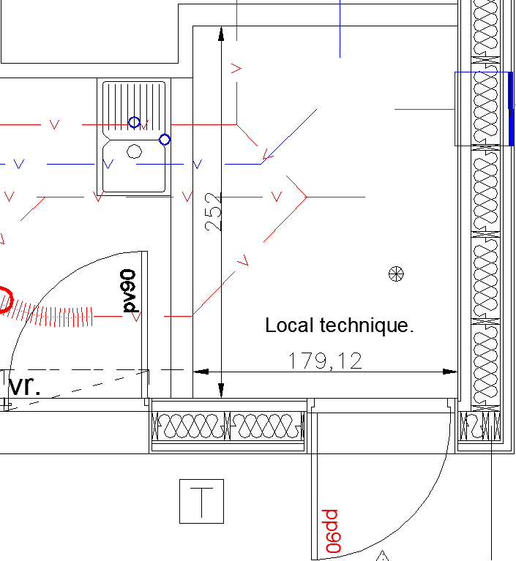





A partir des caractéristiques techniques fournies par le constructeur, implantez à l’échelle sur le plan du local technique ci-contre le caisson de la centrale de traitement d’air sélectionné en précisant les côtes extérieures de la centrale, les raccordements d’air neuf, d’air extrait, d’air soufflé et d’air rejeté.
Echelle 1/25 ème

Gaine d’Air neuf
Gaine d’Air Soufflé

Grille Air
rejeté

Gaine d’Air extrait

Question C 3.2 : Implantation du volume tampon du système de production d’eau chaude sanitaire.
Le bureau d’étude impose finalement un volume tampon WEISHAUPT référence WES 200H.
Représentez, à l’échelle, sur ce même plan, le volume tampon.
La disposition des matériels dans ce local respectera les zones définies sur le plan du bâtiment disponible dans le dossier ressources.

MENTION COMPLEMENTAIRE – TECHNICIEN EN ENERGIES RENOUVELABLES | SUJET | Session : 2015 | Epreuve : E1 | Page 13 / 15

PARTIE C.4 : ORGANISATION DE CHANTIER

Question C 4.1 :
Question C 4.2 :
Citez la contrainte d’organisation liée à l’implantation de la centrale de traitement d’air et au volume tampon dans le local technique.

Le tableau ci-dessous vous indique le temps total de mise en œuvre correspondant à la pose et au raccordement aux plénums des bouches de reprise et de soufflage, ainsi que le temps de pose et de raccordement de la centrale de traitement d’air. Après avoir recensé les différentes bouches de ce bâtiment, évaluez alors le temps total de pose et de raccordement de l’ensemble des bouches, accessoires, conduit et de la centrale de traitement d’air.
Intitulé de l’ouvrage composé | Libellé des ouvrages élémentaires composants l’ouvrage | Barème de temps de mise en œuvre de l’ouvrage | Quantité | Durée
Pose de la centrale | Implantation caisson CTA  Raccordement gaines +Tube PVC  + Raccordement électrique + caisson acoustique. | 8,6 h | 1
Conduit diam. 315 en local technique. | Pose conduits et fixation au mur. | 2,51 h /m de conduits | 6 m.
accessoires (coudes, tés…) en local technique. | Coudes et tés de raccordement | 2,06 h | 1
Pose et raccordement bouche aéraulique | Bouche d’extraction | 0,41 h / bouche
Pose et raccordement bouche aéraulique. | Bouche de soufflage | 0,41 h/bouche
 | Durée totale : |  |  | heures

Question C 4.3 :
En sachant que 2 personnes vont être nécessaires à la réalisation de cette tâche, combien de temps passeront- elles sur ce chantier afin de poser ces matériels.

MENTION COMPLEMENTAIRE – TECHNICIEN EN ENERGIES RENOUVELABLES | SUJET | Session : 2015 | Epreuve : E1 | Page 14 / 15

Question C 4.4 :

Afin d’obtenir une marge d’ajustement au niveau du planning organisationnel du chantier, on vous demande de « griser », sur le planning disponible ci-dessous, les différentes semaines possibles pour réaliser la pose et le raccordement de la cta et des bouches. On considérera ici que cette tâche a une durée effective de 3 jours.
Planning prévisionnel – Début de chantier février 2013 Fin de chantier septembre 2013

Intervention | Semaine 1 | Semaine 2 | Semaine 3 | Semaine 4 | Semaine 5 | Semaine 6 | Semaine 7 | Semaine 8 | Semaine 9 | Semaine 10 | Semaine 11 | Semaine 12 | Semaine 13 | Semaine 14 | Semaine 15 | Semaine 16 | Semaine 17 | Semaine 18 | Semaine 19 | Semaine 20 | Semaine 21 | Semaine 22 | Semaine 23 | Semaine 24 | Semaine 25 | Semaine 26 | Semaine 27 | Semaine 28
terrassement
Fondations-réseaux
Evacuations EU-EV
dalle
Ossature bois charpente
Bardage bois
Couverture étanchéité
Menuiserie extérieure
Isolation
Cloisons - faux plafonds
Electricité-courants faibles
Ventilation (passage des résaux)
Réalisation plancher chauffant
Réseaux sanitaires
Chape liquide
Carrelage faïence
Peinture- revêtement de sol
Occultation
Pose appareils sanitaires
Installation et raccordement volume tampon et PAC
Pose et raccordement de la CTA et des bouches
Installation photovoltaïque
Réalisation production ECS Solaire

MENTION COMPLEMENTAIRE – TECHNICIEN EN ENERGIES RENOUVELABLES | SUJET | Session : 2015 | Epreuve : E1 | Page 15 / 15

